Афанасий Белобородов
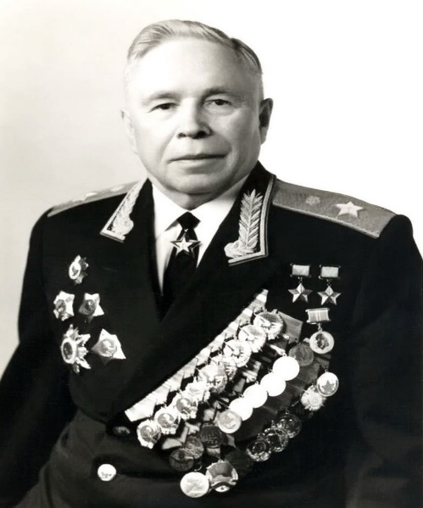
В январе 2020 года исполняется 117 лет со дня рождения нашего земляка, дважды Героя Советского Союза, генерала армии Афанасия Белобородова. Будущий военачальник родился в 1903 году в деревне Баклаши Иркутского района. Кстати, по одной из версий, отца его звали редким и красивым именем Палладий, а Павлантьевичем Афанасий стал не то по ошибке писаря, не то односельчане так переиначили диковинное отчество на привычный лад.
Боевое крещение смелый крестьянский паренек получил в 1919 году, вступив в отряд, ушедший на помощь восставшим против колчаковщины иркутским рабочим. Военная стезя увлекла Афанасия, и после окончания гражданской войны он поступает в Иркутскую пехотную школу. Затем – должность командира взвода в 6-м Хабаровском полку, а после военно-политических курсов – и ротного политрука 107-го Владимирского полка.
За участие в боях у города Чжалайнор во время конфликта на КВЖД в 1929 году Белобородов был награжден орденом Красного Знамени. Великую Отечественную он встретил уже полковником, командиром 78-й стрелковой дивизии в Хабаровске.
В самое критическое время, осенью и зимой 1941 года, 78-я дивизия была переброшена под Москву. В жестких оборонительных боях на Истринском направлении сибиряки заслужили славу бесстрашных и стойких воинов, а Афанасий Белобородов проявил себя как талантливый военачальник. С 15 ноября по 5 декабря дивизия полковника Белобородова отражала многочисленные атаки четырех немецких дивизий, в том числе головорезов из отборной моторизованной дивизии СС «Райх». Измотав противника, дивизия вместе с другими частями Советской Армии 6 декабря перешла в наступление и отбросила врага на запад.
9 мая 1945 года Афанасий Белобородов встретил в звании генерал-полковника, принимая под Данцигом капитуляцию одной из немецких армий. За его плечами уже был опыт боев по освобождению Белоруссии, сражения на территории Литвы и Латвии и штурм Кенигсберга, столицы Восточной Пруссии.
Из Европы путь генерал-полковника Белобородова лежал на Дальний Восток. Он становится командующим 1-й Краснознаменной армии 1-го Дальневосточного фронта. В августе перейдя в наступление из района севернее Гродеково, армия прошла непроходимую тайгу и хребты восточно-маньчжурских гор и обрушилась на 5-ю японскую армию в Маньчжурии. Разбив противника и взяв стремительным маневром Харбин, Афанасий Белобородов 16 сентября 1945 года принимал в Харбине Парад Победы.

Николай Челноков
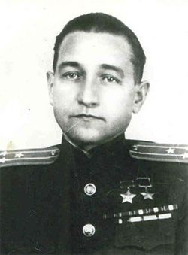
Николай Васильевич Челноков (26 апреля [9 мая] 1906, г. Иркутск — 16 июля 1974, г. Москва) - советский военачальник, дважды Герой Советского Союза (14.6.1942 и 19.8.1944), генерал-майор (1949), лётчик. Участник исторического парада Победы в Москве на Красной площади 24 июня 1945 года.
Родился в семье железнодорожника. Окончил 9 классов. С 1928 в Красной Армии. Окончил Ленинградскую военно-теоретическую школу лётчиков (1929), Севастопольскую школу морских лётчиков (1931), академические курсы при Военно-морской академии (1945), Военную академию Генштаба (1949). С 1931 — инструктор-лётчик, затем командир звена, командир отряда, участвовал в Советско-финской войне 1939−1940.
Во время Великой Отечественной войны командовал бомбардировочной и штурмовой авиаэскадрильями, был заместителем командира, а с августа 1942 - командиром гвардейского минно-торпедного авиаполка на Балтийском флоте. В июне – августе 1943 года был помощником, а с декабря – командиром гвардейского штурмового авиаполка на Черноморском флоте. В августе - октябре 1944 года – командир 9-й штурмовой авиадивизии на Балтийском флоте. Авиаэскадрилья под командованием Челнокова успешно наносила удары по неприятельским портам, кораблям в море, железнодорожным станциям и войскам противника на подступах к осаждённому Ленинграду.
За успешное командование эскадрильей, 78 боевых вылетов и проявленные при этом героизм и отвагу Н.В. Челнокову было присвоено звание Героя Советского Союза.
Будучи командиром штурмовых авиаполка и авиадивизии, проявил себя смелым новатором. Штурмовики под его командованием наносили мощные удары по противнику. За проявленный при нанесении штурмовых ударов героизм он удостоен второй медали «Золотая Звезда». Всего за годы войны Челноков совершил свыше 270 боевых вылетов.
После войны на командных и штабных должностях в авиации ВМФ и на преподавательской работе. С 1954 в запасе по болезни. Скончался в Москве 16 июля 1974, похоронен на Головинском кладбище. Награждён тремя орденами Ленина, 4 орденами Красного Знамени, орденами Ушакова 2-й степени, Красной Звезды, «Знак Почёта» и медалями. Депутат Верховного Совета СССР 2-го созыва.
Именем дважды Героя Советского Союза генерал-майора авиации Н. Челнокова названа одна из улиц Иркутска. Бюст Н.В. Челнокову установлен в Ленинграде, в Аллее Героев Московского парка Победы.

